ВІДДІЛ ОСВІТИ ЗБАРАЗЬКОЇ РАЙОННОЇ
ДЕРЖАВНОЇ АДМІНІСТРАЦІЇ
ЗБАРАЗЬКИЙ РАЙОННИЙ МЕТОДИЧНИЙ КАБІНЕТ

«AVE MARIA»

Інтегрований урок
у 5-му класі
Підготував: Сеник В. М.
вчитель музичного мистецтва Доброводівської ЗОШ І-ІІІ ст.

Збараж – 2016 р.

Тема: «Ave Maria»

Мета: - розкрити образ матері через живописний образ Мадонни, хореографічний і музичний образи молитви «Ave Maria»;
- знайомство з живописом Рафаеля Санті, картиною «Сікстинська Мадонна», молитвою «Ave Maria» Ф. Шуберта, образами матерів у різних творах мистецтва; повторення нотної грамоти;
- розвиток образного сприймання музики та живопису; розвиток вокально-хорових навичок, навичок читання нотного запису, вміння аналізувати своє та чуже вокально-хорове виконання;
- виховання естетичних смаків через один із найпрекрасніших образів мистецтва – образ Богоматері; виховання любові й поваги до рідної матері.

Наочні посібники: репродукції картин «Сікстинська Мадонна» Рафаеля Санті, образ Зарваницької Божої Матері, «Мадонни з немовлям» Джованні Белліні, Джуліо Каретто, роздатковий матеріал з вокалізом на тему Дж. Каччіні, тема й епіграф уроку, альбом, таблиці «Почуття» та «Види мистецтв», статуя Діви Марії.

Музичний матеріал: Ф. Шуберт «Ave Maria», Дж. Каччіні «Ave Maria», Й-С. Бах-Гуно «Ave Maria».

ТЗН: СД-програвач, баян.
Хід уроку.
- Вхід до класу під мелодію «Ave Maria» Дж. Каччіні.
Музичне вітання.
- Оголошення теми і мети уроку, мотивації діяльності.
Вчитель: Поглянемо на картини, репродукціями яких прикрашений наш клас… Ви, напевне, подумки ще чуєте ту музику, під яку заходили у клас. Як ви думаєте, хто є головним образом картин і музики?
Учні: Матір з немовлям, Свята Діва Марія, Мадонна, Богоматір…
Вчитель: Так, всі ви, безумовно, праві. Це образ Матері, який у творах образотворчого мистецтва ми можемо зустріти під назвою Мадонна, Богоматір, Пречиста Діва Марія. Наш урок сьогодні буде присвячений цьому образу. Ми звернемося до образотворчого мистецтва, театрального, музичного, архітектурного, хореографічного і мистецтва слова, прославляючи Матір, яка нас народила і нашу небесну Маму, Марію, для того, щоб цей образ закарбувався у нашому серці на все життя.
А композитори й музиканти, звертаючись до Божої Матері, велично промовляли: Ave Maria. Сьогодні спробуємо стати творцями цього образу. І ви побачите, що образ найдорожчої у світі людини може створити кожен із нас. Не вірите?
Уявіть собі, що вам потрібно створити незвичайний альбом, який буде наповнений образом матері. Назвати його можна «Ave Maria». Він, мабуть, окрім фотографій і малюнків рідної неньки, буде містити щось незвичайне і найголовніше- наші вдячні слова і найщиріші почуття.
Я б, наприклад, розпочав створення подібного альбому з фотографії мого дитинства.
Вчитель показує фото.
Ось я і моя мама. Це мої улюблені фотографії. Я думаю, що в багатьох із вас є подібні. Такі фотографії можуть зайняти перші сторінки альбому «Ave Maria».

- Бесіда про молитву «Ave Maria», розспівування - творче завдання.
Вчитель: Звідки ж з’явились ці слова: «Ave Maria»? «Ave Maria» у перекладі з латинської означає «Радуйся, Маріє». Цими словами вітав Діву Марію архангел Гавриїл, який був посланий Богом у місто Назарет сповістити Марію про народження Ісуса Христа. Його привітання, яке дослівно звучало так: «Радуйся, Маріє, Господь із Тобою. Благословенна Ти між жінками і благословенний плід лона твого – Ісус!», - з приходом християнства стало одним із найважливіших розділів католицької меси, де воно, власне, і звучить як «Ave Maria». У православній і греко-католицькій літургіях звернення до Марії має такий зміст: «Богородице Діво, радуйся».

Вокально-хорова вправа № 1.
Музичною сторінкою альбому будуть святі слова «Ave Maria», але кожен із вас мусить заспівати так, як підказує йому серце. Я вас лише настрою у характері й тональності нашої молитви. Послухайте тоніку. Заспівайте.
Вчитель грає тонічний тризвук до-мажору і співає на одному звуці «Ave Maria». Учні повторюють.
Вчитель: А тепер один із вас спробує заспівати свою мелодію «Ave Maria», а ми усі її повторимо.
Учні імпровізують.
Вчитель: Скажіть, чия мелодія «Ave Maria» вам сподобалась найбільше. Чому? Виконаємо її ще раз.

Вокально-хорова вправа № 2.
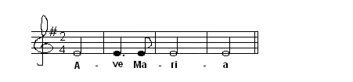
Вчитель: А тепер знову простіший варіант «Ave Maria». Заспіваємо його на тоніці МІ.

Давайте прикрасимо цю мелодію-вправу другим голосом .
Клас ділиться на 2 партії і виконує вправу:
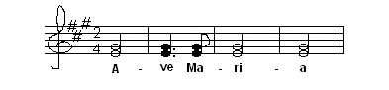
Вчитель: А тепер змінимо музичну фарбу – заспіваємо цю ж саму мелодію у мінорі.
Учні разом з вчителем виконують вправу.
- Розучування вокалізу на тему «Ave Maria» Дж. Каччіні.
Вчитель: Зверніть увагу на нотний запис вокалізу на тему «Ave Maria» Дж. Каччіні.
Виконання.
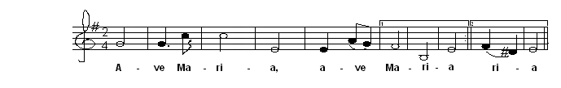

- Слухання музики Ф. Шуберта «Ave Maria».
Вчитель: Щойно ми вивчили вокаліз на тему «Ave Maria» Дж. Каччіні, італійського композитора ХVІ століття. Поряд з ним, наприкінці ХVІ – початок ХVІІ століть жив і творив австрійський композитор Франц Щуберт, прекрасним зразком утілення теми материнства в музиці якого є вокальний твір «Ave Maria». А чи не хотіли б ви її почути? Чому її вважають найкращою?
Звучить «Ave Maria» Ф. Шуберта.
Вчитель: Чи нагадує вам ця мелодія маму? Чим саме?
Учні: наспівністю.
Вчитель: Які почуття передає цей твір? Відповісти на це запитання нам допоможе таблиця «Почуття» та інтерактивна гра «Дерево рішень».
Робота із таблицею в ході гри «Дерево рішень».

Вчитель: Змогли б ви підібрати слово-символ до цієї музики, яке б уособлювало образ нашої мами і взагалі образ молитви? Перед вами на партах є роздатковий матеріал, використовуйте його в роботі. Я скажу так: «Ave Maria» - милосердя.
Учні: «Ave Maria» - любов…
Вчитель: У кожного своє слово-символ, але всі вони правильні, адже й музика й слова-символи говорили нам про маму! Тому нехай кожен у свій альбом впише те слово, яке йому найбільше припало до душі.
На попередніх уроках ми вивчали пісню «Ангел звістив», Наталя Борис та Сергійко Каплун пригадають нам мелодію і слова першого куплету.
Виконання першого куплету пісні «Ангел звістив».
Стук в двері.
Вчитель: Хто це може бути?
Входить ангел. Художнє виконання пісні «Ангел звістив» з театрально-хореографічним дійством.
Вчитель: Діти, хто ж це до нас завітав на урок?
Учні: Діва Марія, ангелики, архангел Гавриїл.

- Бесіда про живопис.
Вчитель: Подивіться, як гарно ми вписали в альбом театральне і вокально-хореографічне дійство «Ave Maria». А чи не звучить «Ave Maria» ось на цих картинах?
Вчитель звертається до репродукції на дошці.
А чи не бачите ви тут мелодій?
Учні відповідають.
Вчитель: Чи відчутна в живописі музична динаміка?
А чи гармонійно поєднанні кольори в цих картинах?
Учні відповідають.
Вчитель: Яку ж музику грають усі лінії, кольори і відтінки, про що співає гармонія їх поєднання?
Учні: Гімн матері, Марії.
Вчитель: А може це – мелодія материнського серця? Хто допоміг нам її створити? Хто автори цих музично-живописних полотен? Про це нам допоможе з’ясувати вчитель зарубіжної літератури Лавренюк Лариса Романівна.
Розповідь про Дж. Белліні, Дж. Каротто, Рафаеля Санті та їх живописні полотна.

Вчитель: Цей образ припав до душі художникам багатьох епох. Кожен із них шукав для себе свій ідеал – ідеал жінки-матері. Мадонна з’явилася в образотворчому мистецтві у ХІІ столітті як строгий культовий образ. В епоху високого Відродження значення образу Мадонни з немовлям виходить за межі релігійного культу. Художники надали йому живого звучання: гармонійного і природного.
Про образ Зарваницької Божої Матері розповість вчитель християнської етики Найда Ірина Євгенівна.
Вірш «До Богородиці» читає учениця Мних Настя.

Вчитель: Тепер у нашому альбомі є фотографії, музика, танець, слова, театральне дійство і навіть скульптурний витвір мистецтва є у нас на уроці. Здогадалися хто це? Так це статуя Пресвятої Богородиці. І всі ці твори мистецтва наповнені нашими найкращими почуттями.
Можливо, нам слід помістити живописне втілення образу матері – Марію з немовлям, музичну мелодію, яка все життя залишається в альбомі нашої душі.

- Казка «Дзвіночки маминої душі». Показ пісні «Мама Марія» П. Дворського на сл. Ю. Рибчинського.
Вчитель: Від себе я б подарував для нашого альбому казку «Дзвіночки маминої душі» й присвятив би її усім дітям та їхнім мамам.
Включається музика-фон.
Вчитель читає казку «Дзвіночки маминої душі» Марії Фурсачик.
ь
Вчитель: А давайте спробуємо допомогти Оленці. Покличемо маму піснею та дзвіночками, а співаючи, нехай кожен із вас згадає свою неньку.
Вчитель роздає текст пісні та дзвіночки.
Зараз ми спробуємо здійснити казкову мрію багатьох дітей у світі – покликати маму піснею, дзвіночками. Можете мені допомагати.

Вчитель виконує пісню «Мама Марія», учні імпровізують супровід дзвіночками.

- Висновки.
Вчитель: Про що б не складали люди твори літературні, хореографічні, драматичні, музичні, архітектурні, живописні, але найкращим образом у них залишається образ Матері, Мадонни, Марії! Цьому образу ми сьогодні присвятили цілий альбом. Давайте поглянемо, що з цього вийшло.
Вчитель демонструє альбом, діти пригадують про що йшлося на уроці.
Діти, а що вам найбільше сподобалося на сьогоднішньому уроці?
Учні відповідають.
Вчитель: Погляньте, скільки ще сторінок є у нашому альбомі, тому вдома я пропоную вам доповнити його картинами інших художників, музичними мотивами «Ave Maria» різних композиторів, образочками. А ось ці слова підійдуть до останньої сторінки альбому. Давайте всі разом прочитаємо їх.

Учні разом з учителем читають епіграф, записаний на дошці:
«Мадонно-Мамо, я тобі
Вклоняюся з любов’ю до землі,
Твою усмішку та ім’я
У серці збережу на все життя!..

Оцінювання активності учнів на уроці.
Вчитель на згадку про урок дарує учням класу образочки Богоматері з Ісусиком на руках.

- Музичне прощання.

Вихід з класу під мелодію «Ave Maria» Й-С. Баха-Гуно.

Додаток 2
Ангел звістив

1. Ангел звістив Пречистій Діві
Аве Марія радуйся
Сповнена Духа пресвятохо
Сьогодні станеш ти матір’ю Христа.
Приспів:
Діва Марія, Діва Марія
Мати Христа
Аве Марія, Аве Марія, Аве Марія
Грація плєна.

2. Слово Господнє стане тілом
Емануїла пізнає вся земля
Благословенна будь, Маріє,
Бо благодать Ти у Господа знайшла.
Приспів:

3. Храме святий, Пречиста Діво
Всевишня сила з Тобою пробува
В Тобі радіє Воскресіння
І прославляєм воплочення Христа.
Приспів:
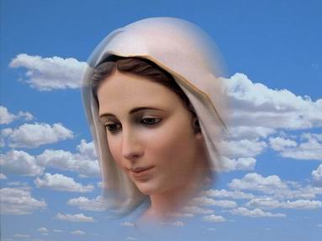

Додаток 3
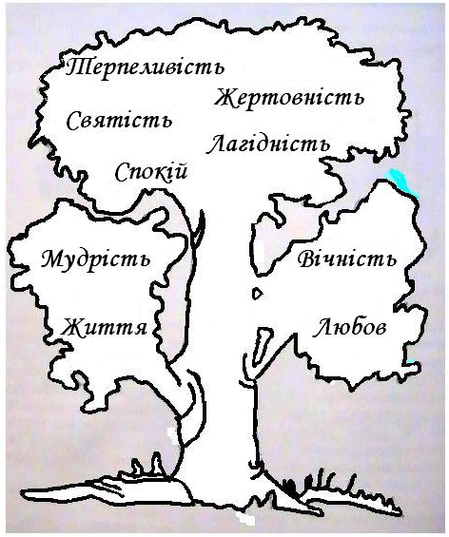
Дерево рішень

